|  |  |
| --- | --- |
| Предмет | МДК 03.01 ТРПО |
| Дата | 10.09.2020 |
| Группа | 474 |
| Студенты | Жуков Д. А. |
| Работа | № 1 |

После пройденных этапов повышенной боли. Сквозь тысячу виртуальных машин, настроек линкусоподобных. Мы наконец-то добрались до чистого Debian. И вот загружается последний пакет glade. Через короткое мгновение мы сможем насладиться графикой lua вплоть до самой маленькой единицы - пикселя.

1. Настройка графического окна.

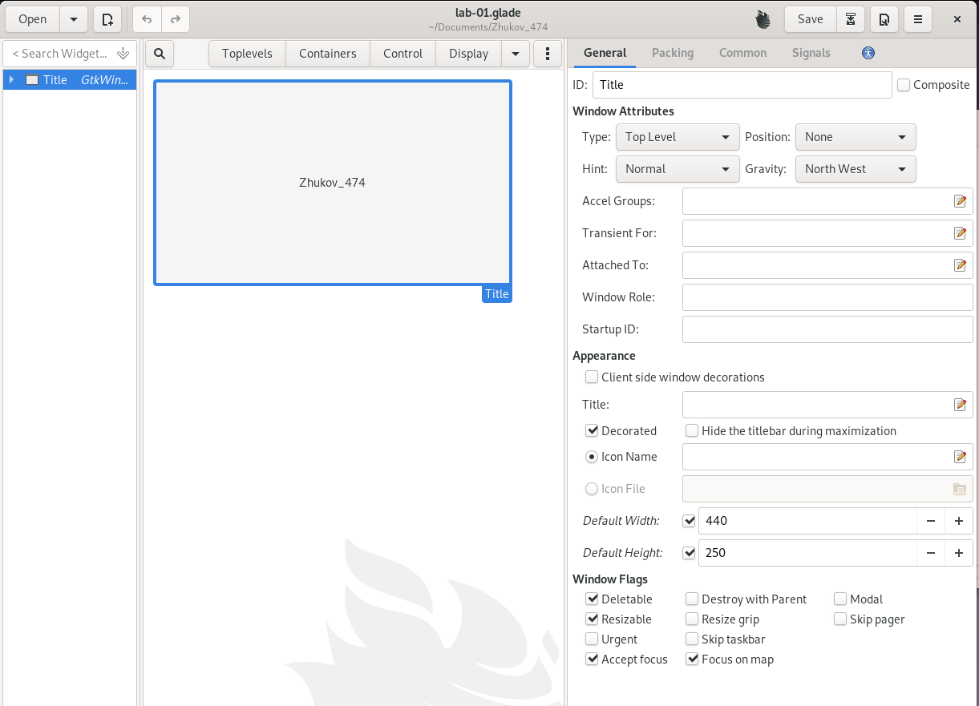После махинаций глобального уровня мы проводим наше окно в наипрекраснейший вид, который изображен на рисунке 1.

Рисунок 1 — Настроенное окно

1. Код lua.

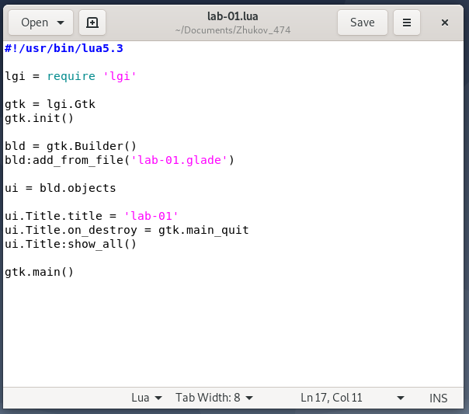Крик, страх и ужас. Вот что вызывает этот код. После долгих попыток просто переписать чужой код, мы пришли к идеальной форме(рисунок 2).

Рисунок 2 ­­­— Код lua для запуска окна.

1. Запуск формы.

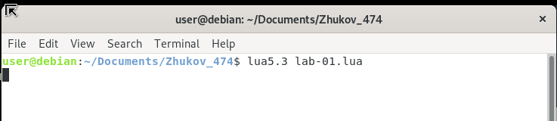Открыв папку через терминал, мы начинаем вводить заклинание (рисунок 3).

Рисунок 3— Команда для использования lua.

1. Запущенная окно.

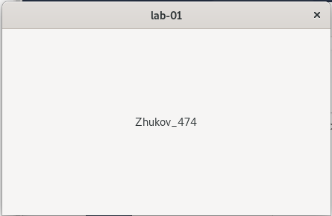Боги услышали наше заклинание. Окно явилось простым смертным (рисунок 4).

Рисунок 4— Запущенное окно.